Religieus anarchisme
Religieus anarchisme of spiritueel anarchisme legt een verbinding tussen een bepaalde religieuze en anarchistische grondbeginselen. Hoewel veel anarchisten sceptisch of zelfs vijandig tegenover religie staan, zijn er anarchisten die een relatie tussen hun religie en het anarchisme leggen. Zij belijden hun religie vaak op anarchistische grondslag en hanteren anarchistische principes als wederzijdse hulp, solidariteit, individuele vrijheid en gelijkwaardigheid.

Stromingen
anarcho-communisme, anarcho-collectivisme, mutualisme, individualisme, anarchisme zonder adjectieven

Strategieën
anarcho-syndicalisme, insurrectionalisme, anarcho-pacifisme, propaganda van de daad

Focus
anarcha-feminisme, eco-anarchisme, religieus anarchisme
In de monotheïstische religies stellen religieuze anarchisten over het algemeen dat alle mensen gelijk zijn geschapen onder God, en dat daarmee de overheersing van de ene mens over de ander een zonde is. In meer levensbeschouwelijke religies, zoals bijv. het boeddhisme, staat de persoonlijke bevrijding door een gebalanceerd en ethisch leven centraal. In door natuurreligies geïnspireerd anarchisme, staat meestal de relatie tussen de mens en de natuur (of de aarde) centraal en wordt er een harmonie tussen beiden nagestreefd. Soms wordt daarbij ook een verbinding gelegd met religies als van bijv. inheemse Noord- en Zuid-Amerikaanse stammen.
Internationaal gezien zijn er naast de grote religies natuurlijk ook tal van kleinere religies. Veel van de religiekriek die door anarchisten wordt geuit, richt zich echter tegen de centrale religieuze en autoritaire instituties die vanuit een aantal religies zijn ontstaan. Op verschillende plekken in de wereld zijn er mensen die zichzelf als religieus of spiritueel omschrijven, maar er anarchistische ideeën als wederzijdse hulp en een gezonde relatie tussen mens en natuur op nahouden. In een artikel uit 2017 stelt Tommy Ryan dat de oude religiekritieken uit de 19de en 20ste eeuw niet klakkeloos op alle vandaag bekende religies kunnen worden toegepast.[1]

Verschillende religieus anarchistische stromingen
Religieuze anarchisten zien de georganiseerde religies meestal als autoritaire en hiërarchische voortvloeisels die afgedwaald zijn van hun bescheiden oorsprong. Peter Marshall, een anarchistisch historicus schrijft:
In de libertaire interpretatie beroept men zich vaak op de Gulden Regel, welke bij de meeste religies in één of andere vorm een plek heeft in de ethische leefregels. Deze komt zowel in positieve als negatieve vorm voor:
- Behandelt anderen zoals u door hen behandeld worden wilt. (positieve of directieve vorm)
- Wat u niet wilt dat u geschiedt, doet dat ook de ander niet. (negatieve of verbiedende vorm)
- Wat u een anderen wenst, wenst u ook uzelf toe (empathie of reactieve vorm)
Deze algemene leefregel(s) dienen voor de verschillende religieus-anarchistische stromingen vaak als uitgangspunt voor een gelijkwaardig en autoriteitsvrij bestaan. Ze zijn in die zin vaak de inspiratie tot de combinatie van de religieuze en anarchistische levensfilosofie.

Boeddhisme
De boeddhistische traditie wordt, in tegenstelling tot de meeste andere religies, vaak als nontheïstisch bestempeld. Binnen nontheïstische geloven staat de menselijke ervaring centraal en niet de aanwezigheid of afwezigheid van een bepaalde god. De meeste boeddhistische stromingen zo stelt men, zien de Boeddha als het belichaamde bewijs dat verlichting en geluk voor iedereen mogelijk is. Zij stellen dat de boeddhistische geschriften als de Kalama Sutta onweerlegbare libertaire aanzetten heeft waarbij prioriteit wordt gelegd in het bevragen van elke autoriteit en elk dogma, en waarbij de persoonlijke geïnformeerde keuze uiteindelijk bepalend is.
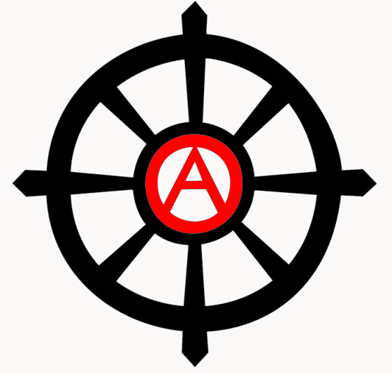 Boeddhistisch-anarchistisch logo
De Indiase zelfverklaarde atheïst Har Dayal werd sterk door Marx en Bakoenin geïnspireerd. Hij verzette zich tegen de Britse koloniale overheersing en probeerde in de vroege 20ste eeuw de ideeën van het anarchisme en het boeddhisme te verenigen. Nadat hij in 1912 naar de Verenigde Staten was verhuisd richtte hij in Oakland het Bakunin Institute of California op wat hij omschreef als “het eerste anarchistische klooster”.[3]

Christendom
Het christen-anarchisme is een politiek-theologische stroming welke stelt dat het christendom en het evangelie onvermijdelijk terug te voeren zijn tot het anarchisme. Daarbij beroept men zich erop dat er slechts één bron van autoriteit is waarvoor christenen zich uiteindelijk moeten verantwoorden - de autoriteit van God zoals belichaamd in de leer van Jezus. Hierom verwerpt men de macht van menselijke regeringen over de samenleving, evenals de macht van de staat - het verheerlijken van de staat wordt gezien als verafgoding.[4] De meeste christen-anarchisten zijn dan ook pacististen.
De Bijbel is een belangrijke bron binnen het christen-anarchisme. Men beroept zich, vaak op passages uit 'Jesaja' en 'Micha' en eveneens op de Bergrede. Daarnaast is voor het moderne christen-anarchisme Het koninkrijk Gods zit in u van Leo Tolstoj een sleuteltekst.

Libertaire vroeg-christelijke sektes
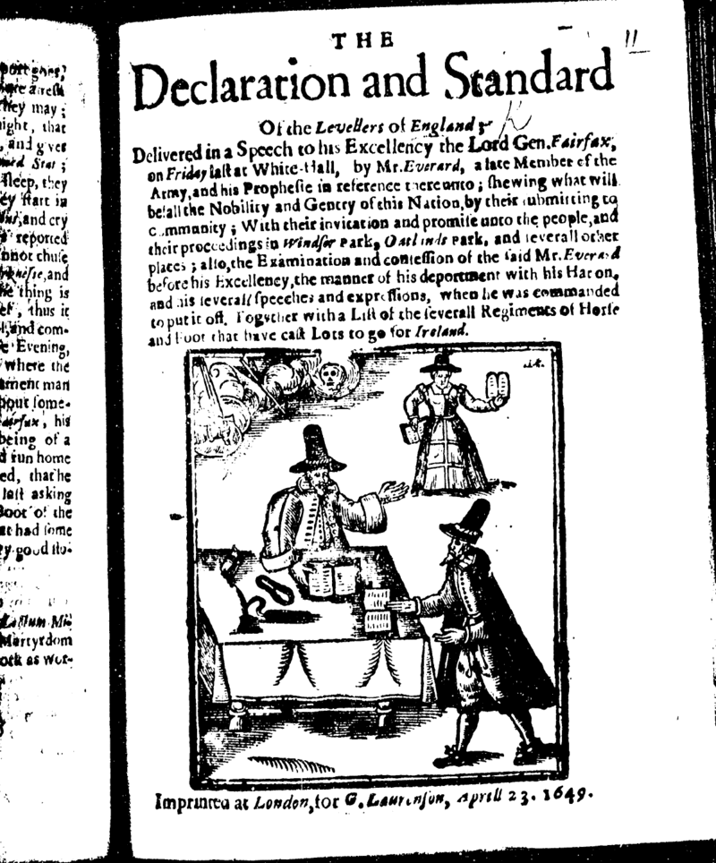 Afbeelding van een document van de Diggers door William Everard.
Door de geschiedenis heen waren er veel groepen en individuen die anarchistische karakteristieken toonden. Zij namen vaak het woord van God als hun leidraad en wezen zowel de autoriteit van de kerk als de seculiere macht af. Hier volgt een klein overzicht met een aantal voorbeelden van vroeg-chistelijke groeperingen en individuen:
- Bogomielen: genoemd naar de priester Bogomil. De bogomielen hadden een dualistisch wereldbeeld waarbij zij de conclusie trokken dat vanwege de onrechtvaardigheid in de wereld en de wantoestanden in de toenmalige kerk dat uiteindelijk alles in de wereld kwaad is en dat deze dus niet door God geschapen kan zijn; verlossing ligt weliswaar in God, maar omdat die in deze slechte wereld niet toegankelijk is, moet een geheime weg naar God ontdekt worden.
- Henricanen: volgelingen van Henry van Lausanne in Frankrijk. Ze wezen de doctrinaire en disciplinerende autoriteit van de kerk af evenals het aanbidden van teksten en de sacramenten.
- Waldensianen: beweging welke sinds de 12 eeuw bestaat. Men wilt terugkeren tot de armoede van de apostelen om zo spirituele perfectie te bereiken en wijzen de verafgoding van de Katholieke Kerk af.
- Neo-Adamieten: een verzamelnaam voor religieuze sektes die terug wilden naar het pure leven van Adam door middel van gemeenschappelijk leven, publiekelijke naaktheid, de acceptatie van de vrije liefde en het afwijzen van het huwelijk en eigendom.
- Broeders en Zusters van de Vrije Geest: geloofsgroepen namen tot hun grondbeginsel een zin aan uit de Heilige Schrift: Waar de Geest des Heeren is, aldaar is vrijheid (Tweede brief van Paulus aan de Korintiërs, hoofdstuk 3, vers 17).
- Apostelitische Broeders: aanhangers van verschillende sektes welke, in tegenstelling tot de Roomse Kerk, een terugkeer naar de eenvoud van de apostelen bepleitten.
- Katharen: christelijke stroming tussen de 12de en 14de eeuw in Zuid-Europa. De Katharen leidde een zeer eenvoudig bestaan en wezen veel van de aardse geneugten af. Ze hadden een ritueel genaamd het Consolamentum dat werd uitgesproken tijdens de doop, waarbij de erfzonde werd vergeven en men weer 'perfect' werd.
- Spiritualen (Fraticelli): een franciscaanse extremistische sekte (13de tot 15de eeuw) welke de rijkdom van de kerk een schande vond. Ze stelde dat de rijkdom van de kerkelijken hun status ongedaan maakte en daarmee verdoemd waren.
- Petr Chelčický: Tsjechische leider uit de 15de eeuw welke stelde dat straf met geweld immoreel was en dat christenen het aardse bestuur niet moesten accepteren.
Tijdens en na de reformatie vonden er in Europa verschillende boeren oorlogen plaats. In deze tijd leidde de protestantse Engelse hervormer Gerrard Wistanley een kleine beweging welke bekend zou worden als de Diggers (vert. Gravers). Deze beweging beklaagde zich over de slechte economische omstandigheden na de Engelse Burgeroorlog en tegen de ongelijkheid. Tussen 1649 en 1650 bezette de Diggers stukken gemeenschappelijk land in Zuid-Engeland en probeerden er gemeenschappen op te zetten die het land en de opbrengst probeerden te delen. De Engelse autoriteiten onderdrukte de beweging echter hard, maar een reeks pamfletten van Gerrard Winstanley bleven bewaard, waaronder The New Law of Righteousness (De nieuwe wet der rechtvaardigheid) uit 1649.

De moderne eeuw
De negentiende-eeuwse christelijke anti-slavernij-activist Adin Ballou was van grote invloed op ontwikkeling van het moderne christen-anarchisme. Ballou was kritisch op centrale regering geloofde dat deze zou worden vervangen door een nieuwe orde waarin individuen enkel nog geleid worden door hun liefde voor God.[5] Zijn geschriften waren van sterke invloed op Leo Tolstoj welke later intensief zou schrijven over de relatie tussen zijn anarchistische principes en zijn christelijke geloof. Zijn boek Het koninkrijk Gods zit in U zou een invloedrijk werk worden.[6] Tolstoj probeerde het Russisch-Orthodoxe christendom - welke zich met de staat versmolten had - te scheiden van wat hij zag als de ware boodschap van Jezus zoals deze in het evangelie werd overgeleverd. Hierbij is de Bergrede bijzonder belangrijk.[7] Tolstoj stelt dat alle overheden die oorlog voeren, en de kerken die hen steunen, botsen met het christelijke principe van geweldloosheid. Hoewel 'christen-anarchisme' door Tolstoj nooit als begrip is gebruik, is de oorsprong van de term wel degelijk terug te voeren op de publicatie van het boek Het Koninkrijk Gods is in U in 1894.
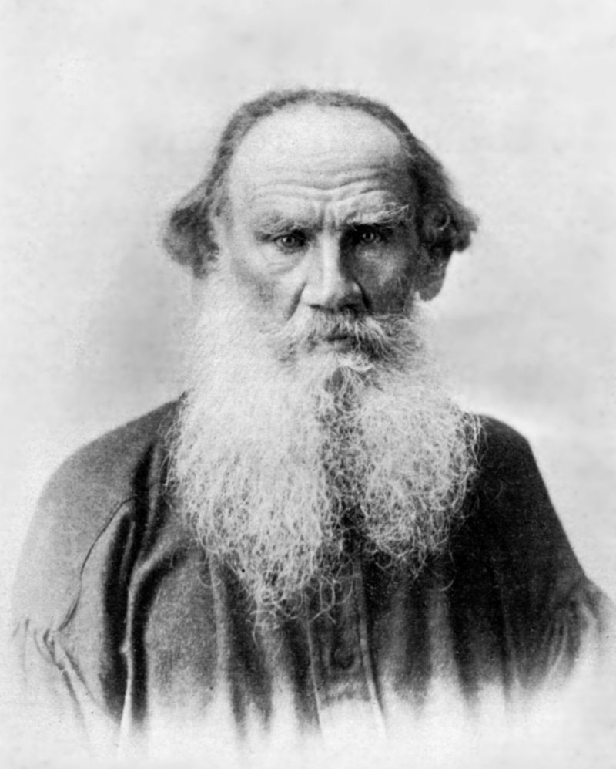 Leo Tolstoj
De geschriften van Tolstoj vonden weerklank op verschillende plekken in de wereld en in navolging van hemzelf ontstonden er verschillende christen-anarchistische communes. In Groot-Brittannië was de tolstojaanse stroming rond het blad New Order gegroepeerd/. Ebenezer Howard, de theoreticus van de tuinstad, was ongetwijfeld de bekendste Britse denker voor de stroming.
 Dorothy Day c.a. 1934
In de Verenigde Staten kwam in de jaren dertig van de twintigste eeuw de Catholic Worker-beweging op, waar Dorothy Day, de drijvende kracht achter was. Day was van beroep journaliste, lid van de Industrial Workers of the World]] (IWW) en verwierf bekendheid door haar campagnes ter verdediging van de armen.[8] In 1933 richtte ze samen met Peter Maurin de Catholic Worker op, welke geweldloosheid en gastvrijheid voor de verarmde en in de steek gelaten bevolking predikte.[9]

Christen-anarchisme in Nederland
In Nederland was, in vergelijking tot andere landen, het christen-anarchisme bijzonder sterk vertegenwoordigd. Het protestantse christen-anarchisme was in Nederland oorspronkelijk georganiseerd in de Internationale Broederschap en rond het blad Vrede.
In 1899 werd door een groep christen-anarchisten geprobeerd hun ideeën van wederzijdse hulp, het principe van de geweldloosheid en het afzien van genotsmiddelen in de praktijk te brengen door een kolonie te stichten in Blaricum in het Gooi.[10] Tevens werd er niet ver van daar in Laren een school geopend welke eveneens op Tolstojs ideeën gebaseerd was.
Veel van de christen-anarchistenen in Nederland hielden zich bezig met geheelonthouding, vegetarisme en hadden een pacifistische houding, wat ertoe voerde dat velen van hen ook binnen de anti-militaristische beweging actief waren.
Enkele invloedrijke christen-anarchisten waren in Nederland Felix Ortt, Lodewijk van Mierop, Louis Adriën Bähler, en Bart de Ligt, hoewel bij de laatste het christendom minder centraal stond.

Islam
De Bedoeïenische Khawarij (of Kharidji) waren de eerste Islamitische sekte. Zij keerden zich tegen de machtsconcentratie die zich in de nieuwe Islamitische staat vormden, en de vrijheden van de stam imperkten.[11] In ieder geval één van de Khawarji-sektes, de Najdiyya, geloofden dat, als er geen geschikte imam in de gemeenschap aanwezig was, de stam ook zonder deze functie kon. Een stroming binnen de Mu 'tazli, een rationalistische islamitische leer, had vergelijkbare opvattingen als de Najdiyya: als heersers onvermijdelijk tot tirannen worden, kan de enige acceptabele handeling zijn om zich hier van te ontdoen.[12] De Nukkari, een sub-sekte van de Ibadiyya hadden naar verluid een vergelijkbare opvatting.[13] Er is echter in het westen, en zeker in het Nederlands, nauwelijks iets bekend over de verbinding tussen de islam en het anarchisme. De vraag is in hoeverre de hiervoor genoemde historische voorbeelden anarchistische grondbeginselen ook een verder fundament vormden voor deze samenlevingen of leefverbanden.
In Turkije bestaat er een groep genaamd Antikapitalistische Moslims (ACMs) welke werken aan een alternatieve islamistische traditie welke zich richt op emancipatie, gelijkheid en daarmee de huidige machtsstructuren confronteert.

Jodendom
Hoewel veel Joodse anarchisten helemaal niet religieus waren of zelfs fel anti-religieus, waren er ook een aantal Joods-religieuze anarchisten en pro-anarchistische religieuze Joodse denkers die hedendaagse radicale ideeën combineerden met het traditionele Jodendom. Sommige seculiere antiautoritairen, als Abba Gordin en Erich Fromm zagen ook een bijzondere overeenkomst tussen het anarchisme en de vele Kabbalistische ideeën, in het bijzonder binnen de Chassidische interpretatie. Sommige Joodse mystische groepen baseerden zich op antiautoritaire principes, welke enigszins te vergelijken zijn met de christelijke Quakers en Duchoboren. De sterk religieuze filosoof Martin Buber refereerde regelmatig aan de Chassidische traditie.
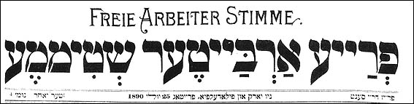 Freie Arbeiter Stimme, gepubliceerd tussen 1890 en 1977.
De orthodoxe Kabbalistische rabbi Yehuda Ashlag geloofde in een religieuze versie van het libertair communisme wat hij het 'altruïstisch communisme' gebaseerd op de principes van de Kabbalah. Ashlag was een ondersteuner van de Kibboets-beweging en predikte voor het opzetten van een netwerk van zelfbestuurde internationalistische communes welke uiteindelijk “het regime van bruut geweld verdringen, want 'elk persoon deed dat wat in zijn ogen goed was', omdat er niets mensonterenders en vernederenders voor een persoon dan onder de een regering van bruut geweld te leven.”[14]
De Britse rabbi Yankev-Meyer Zalkind was een anarcho-communist en antimilitarist. Zalkind was nauw bevriend met Rudolf Rocker en prominet Yiddisch schrijver en Torah-onderzoeker. Zalkind stelde onder andere dat de ethiek van de Talmud, als deze goed geïnterpreteerd wordt, sterk verwantschap toont met het anarchisme.
Een hedendaagse Joodse beweging met anarchistische invloeden is het Jewish Renewal. Deze beweging is stroming-overstijgend en omvat zowel orthodoxe als niet-orthodoxe stromingen en houdt zich onder andere bezig met feminisme, milieu en pacifisme.

Neopaganisme
Neopaganisme is een verzamelnaam voor verschillende moderne neo-religieuze bewegingen die zich veelal baseren op voorchristelijke geloven - meestal Europees maar soms geïnspireerd op Noord- en Zuid-Amerikaanse inheemse geloven. Het neopaganimse focust zich op gelijkwaardigheid en de heiligheid van de natuur. Sommige neopaganistische stromingen wijzen op de decentrale aard van de natuur, wat tot eco-anarchistische conclusies voert, soms ook in combinatie met radicale feministische opvattingen.

Taoïsme
Taoïsme, soms ook als daoïsme geschreven, is een Chinese mystieke, filosofische en religieuze stroming, waarbij zowel de filosofie als de religie zich baseren op de mystieke basis van Lao Zi. Het taoïsme gaat over hoe te handelen in het leven en de eenwording met de Tao.
Veel vroege taoïsten, zoals de invloedrijke Lao Tse en Zhuarngzi waren kritisch tegenover autoriteit en adviseerde heersers dat des te minder controle zij zouden oefenen, des te groter de stabieler en effectiever hun bewind zou zijn. Onder hedendaagse anarchisten is er discussie over of dit als een anarchistisch wereldbeeld valt te interpreteren.[15] Het is bekend dat enkele invloedrijke taoïsten, zoals Pao Ching-yen, expliciet voor de anarchie pleitten.[16] Het Taoïsme heeft veel invloed gehad op de werken van schrijfster Ursula K. le Guin.

Anarchistische kritiek op religie
Na al het bovenstaande, is het toch ook belangrijk een kanttekening te zetten. Anarchisten zijn namelijk over het algemeen niet gelovig en vaak zelfs anti-religieus. De leus 'Ni Dieu ni maître!' (vert. Noch God noch meester!) van de socialist Auguste Blanqui wordt ook door anarchisten vandaag de dag nog regelmatig gebruikt. De belangrijkste reden voor de gespannen relatie tussen religie en het anarchisme, is de ondersteuning door religie van de staat en diens politiek. Nicolas Walter legt uit: “vijanden van politieke autoriteit verwerpen ook religieuze autoriteit.”[17]
William Godwin, één van de eerste systematische denkers binnen het libertaire denken, was een calvinistisch minister maar begon zich steeds meer tegen het christendom te keren en werd van deïst, atheïst tot wat hij later agnost zou noemen.[18] De individualist Max Stirner begon als een criticus en “wees de 'geest' van religie af, evenals die van de politiek, waaronder ook de geest van de 'mensheid'.”[19]
Een aantal na zijn dood werd Michael Bakoenins het tekst God en de staat ontdekt en uitgegeven. Bakoenin was in Italië atheïst geworden in de jaren 60 van de 19de eeuw. Hij was kort betrokken bij de vrijmetselarij, welke hem hierin had beïnvloed. Voor Bakoenin was de Katholieke Kerk meer en meer een obstakel op de weg naar de bevrijding van de arbeidersklasse. In God en de staat zeg hij daarover:
en vervolgens:
Ook de belangrijke theoreticus van het anarcho-communisme Peter Kropotkin zag geen toekomst voor religie. “Hij was een kind van de Verlichting en de Wetenschappelijke Revolutie en nam aan dat religie zou worden vervangen door de wetenschap en dat de kerk, net als de staat, zouden worden afgeschaft. Hij hield zich in het bijzonder bezig met het ontwikkelen van een seculier ethisch systeem dat de bovennatuurlijke theologie verving met de natuurlijke biologie.”[22]
Een aantal anarchisten namen een zeer vijandige houding tegenover het christendom aan. In 1883 schreef de opstandige anarchist Johann Most een pamflet genaamd De Godspest en Sebastien Faure, een zeer actief spreker en schrijver binnen de anarchistische beweging in Frankrijk, schreef een artikel genaamd Twaalf bewijzen voor het niet bestaan van God.
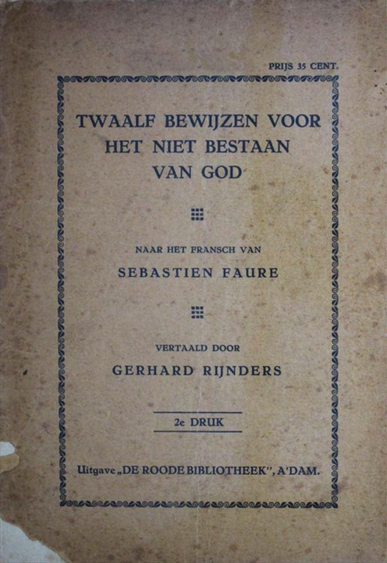 Omslag brochure Sebastien Faure, Twaalf bewijzen voor het niet bestaan van God, De Roode Bibliotheek 1920
Veel anarchisten waren vurige vrijdenkers en gaven lezingen binnen vrijdenkerskringen of in hun kranten en bladen. De vrijdenkerskringen verzetten zich tegen het maatschappelijk dogma's die de Kerk verstevigde: aan de ene kant verleende het legitimiteit aan de heerschappij van koningen en later staat en kapitaal, en aan de andere kant verstoorde het de relatie tussen de man en beperkte het vooral de vrouw in haar ontwikkeling. In de Verenigde Staten (VS) schreven anarchisten in kranten als Lucifer, The Light-Bearer (De Lichtdrager), Freethought (Vrijdenken), en The Truth Seeker (De Waarheidszoeker). In de VS wordt de anarchiste Voltairine de Cleyre nog vaak in verband gebracht met de vrijdenkersbeweging en als een prominente verdedigster van het atheïsme.[23] Ook in Nederland waren de nodige anarchisten bij de vrijdenkersbeweging betrokken, zoals Ferdinand Domela Nieuwenhuis ook Anton Constandse.
In Anarchisme - Wat het werkelijk betekend schreef Emma Goldman:
...
De anarchisten in het Spanje van de vroege 20ste eeuw stonden zeer vijandig tegenover de Kerk. De expliciete en impliciete steun aan het koningshuis en voor de instandhouding van het horigheidssysteem zorgde onder revolutionaire arbeiders voor veel wrok. Anarchisten als Francisco Ferrer welke probeerde de geest van het Spaanse volk te bevrijden door middel van seculier onderwijs werden hard vervolgt. Ferrer moest zijn onderneming met de dood bekopen.[24] Met het uitbreken van de Spaanse Burgeroorlog en Revolutie in 1936 gaven de kerkelijke leiders hun steun aan de fascistische Falange-partij van Francisco Franco, wat sterk bijdroeg aan de anti-religieuze sentimenten. Tijdens de burgeroorlog gingen er dan ook veel kerken in vlammen op en werden ook de nodige priesters welke arbeiders hadden verraden, of hun kerken als scherpschutterstorens lieten fungeren, vermoord.

Verder lezen
- Leo Tolstoj, Het Koninkrijk Gods zit in U
- Ferdinand Domela Nieuwenhuis, Mijn afscheid van de kerk
- Bart de Ligt, Socialisme en dienstweigering
- Dennis de Lange, Tolstojanen in Nederland
- Anya Topolski, Mijn jodendom, mijn anarchisme en Milly Witkop’s Tzedakah
- Michael Bakoenin, God en de staat
- Sebastien Faure, Twaalf bewijzen voor het niet bestaan van God
- Tommy Ryan, Is er een herijking nodig van de religiekritiek binnen het anarchisme

Externe links
- http://www.christianarchy.nl
- https://www.catholicworker.org

Voetnoten
- [1] Tommy Ryan, Is er een herijking nodig van de religiekritiek binnen het anarchisme, Buiten de Orde 2017
- [1] Peter Marshall, Alexandre Christoyannopoulos (ed.), Religious Anarchism: New Perspectives, Cambridge Scholars Publishing 2011, pag. xx
- [2] Paul Avrich, Anarchist Portraits, Princeton University Press, 1988, pag. 30
- [3] Alexandre Christoyannopoulos, A Christian Anarchist Critique of Violence: From Turning the Other Cheek to a Rejection of the State, Political Studies Association 2010
- [4] Carlotta R. Anderson, All-American Anarchist: Joseph A. Labadie and the Labor Movement, Wayne State University Press 2017, pag. 302.
- [5] Alexandre Christoyannopoulos, Christian Anarchism: A Political Commentary on the Gospel, Imprint Academic 2010, pag. 19 en 208. “Leo Tolstoy”
- [6] Alexandre Christoyannopoulos, Tolstoy the Peculiar Christian Anarchist, 2006.
- [7] Richard Dawkins, The New Encyclopedia of Unbelief, Prometheus Books 2007
- [8] June Melby Benowitz, Encyclopedia of American Women and Religion, 2nd Edition [2 volumes], 2017. pag. 137–138
- [9] D. de Lange, Tolstojanen in Nederland, Kelderuitgeverij 2010
- [10] Joseph P. Schultz, Judaism and the Gentile Faiths: Comparative Studies in Religion, Fairleigh Dickinson Univ Press 1981, pag. 175.
- [11] Patricia Crone, A Statement by the Najdiyya Khārijites on the Dispensability of the Imamate, Studia Islamica 1998, (88): 55–76.
- [12] Adam Gaiser, Muslims, Scholars, Soldiers: The Origin and Elaboration of the Ibadi Imamate Traditions, Oxford University Press 2010, pag. 175
- [13] Baal HaSulam, Building the Future Society, World Wide Kabbalah Academy.
- [14] Josh, Anarchism and Taoism, The Anarchist Library.
- [15] Robert Graham, Anarchism: A Documentary History of Libertarian Ideas, Vol. 1: From Anarchy To Anarchism (300CE-1939), Black Rose Books 2005.
- [16] Nicolas Walter, Anarchism and Religion, 1991
- [17] Ibid.
- [18] Ibid.
- [19] Michael Bakoenin, God en de staat, 1889
- [20] Ibid.
- [21] Nicolas Walter, Anarchism and Religion, 1991
- [22] Sharon Presley, Exquisite Rebel: Voltairine de Cleyre, Voltairine.org.
- [23] Simon Radius, Francisco Ferrer 1859-1909, De Vrije Gedachte 1979

Bron
- De Engelstalige wikipedia-bijdrage over anarchisme en religie

